ぼうさいだより
令和２年１２月１４日
飯野小学校
防災教育担当
１０月「命と防災の日」不審者避難訓練
10月の「命と防災の日」は、不審者に対する避難訓練を行いました。東門から中庭に入り、3年生教室に侵入したと想定して実施しました。3年生は、外を通って体育館へ避難し、その他の学年は、教室の出入り口を施錠し、静かに教室内で待機しました。今回はコロナ感染症予防のため全体での集合は実施せず、訓練後は、放送で校長先生の話を聞きました。訓練の意義や、その時の行動の在り方など話していただきました。
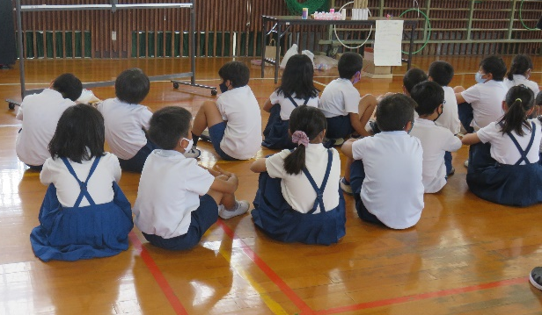
３年生は、体育館に避難しました。
先生たちと一緒に避難中！

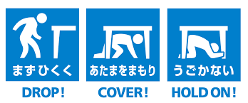
シェイクアウト訓練
11月5日は県下一斉のシェイクアウト訓練がありました。飯野小学校も参加しました。防災無線から地震の放送が流れると、みんなすぐに机の下にもぐり、３つの安全確保行動をとることができました。
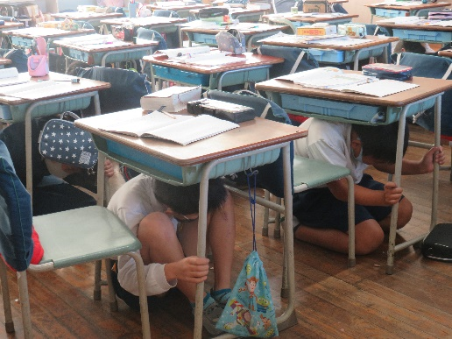
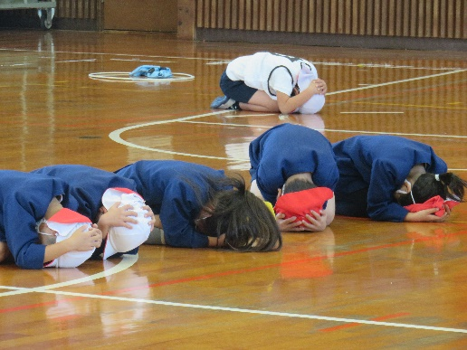
体育館では、ダンゴムシのポーズ！
しっかり頭を守ります。
机の下で頭をガード！
机の脚もしっかり持って動かないようにしています。

１１月「命と防災の日」プラスワンの取り組み
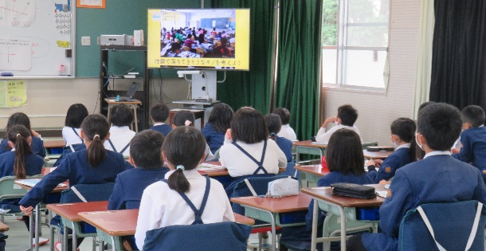
１１月１６日の「命と防災の日」には、シェイクアウト訓練プラスワンの取組みとして、「NHK for school シンサイミライ学校 地震からいのちを守る知恵」を朝活動時に視聴しました。「こうやったら１００点というものはない。一人一人違った方法でいい。生き残ればマルです。」地震学者の大木先生の言葉です。いざという時の前に、今できることをご家庭でも話し合ってみてください。

